1. Nhà hàng Grand Café (Grand Hotel).

Địa chỉ: 8 đường Đồng Khởi, Quận 1, Hồ Chí Minh.

Liên hệ: (08) 39155555.

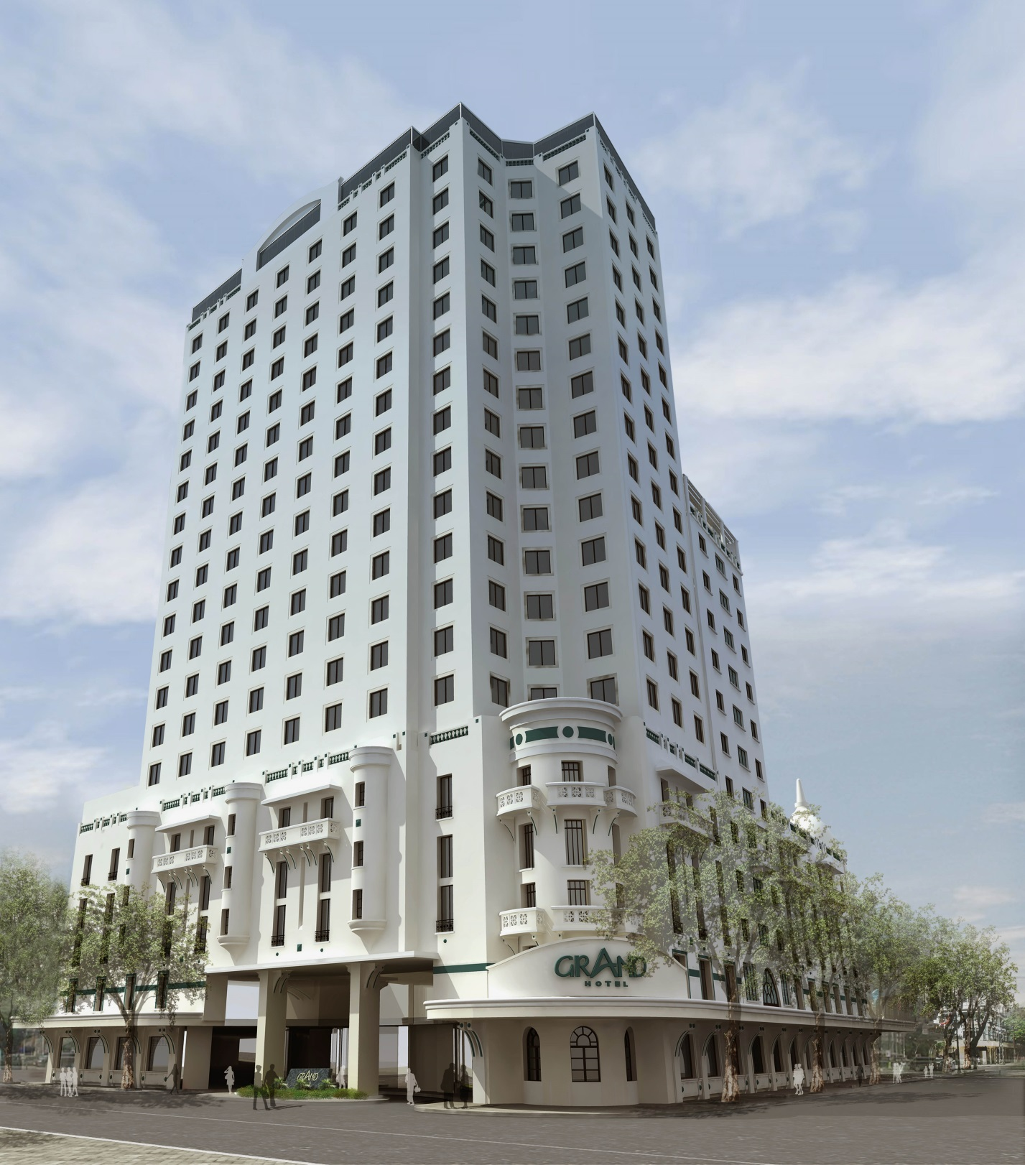 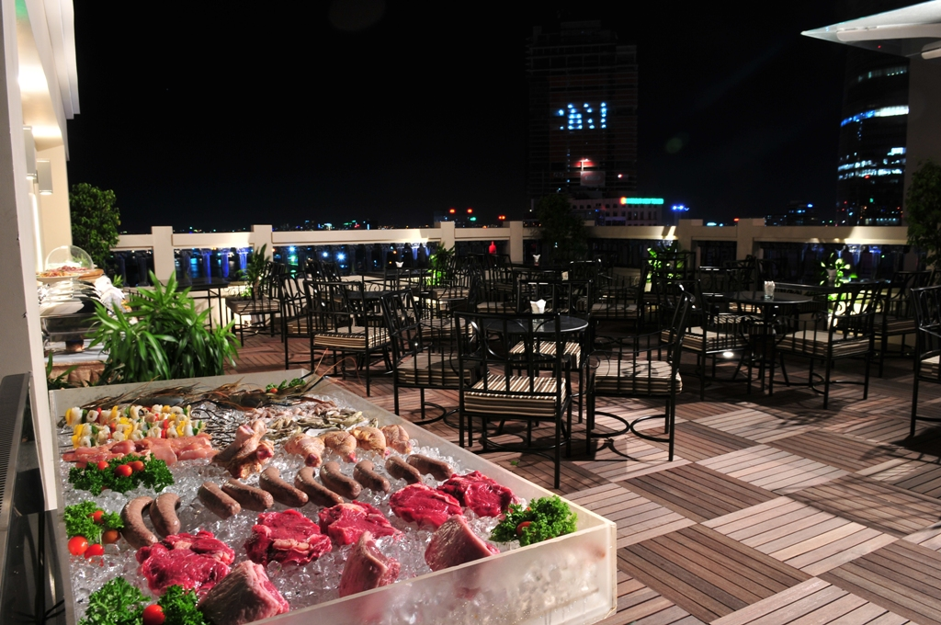

Grand Café – nhà hàng tầng thượng mới nhất của khách sạn Grand Saigon, bạn vừa có thể chiêm ngưỡng quang cảnh đường phố Sài Gòn, vừa thưởng thức chương trình giải trí nhạc Jazz hoặc Flamenco cùng các món ăn nhẹ với những loại Cocktail đặc trưng… chỉ có tại Grand Café. Đặc biệt, đây cũng sẽ là nơi lý tưởng cho bạn và gia đình thưởng thức những món nướng độc đáo (BBQ buffet) vào thứ bày hàng tuần.

Loại bàn: Phụ thuộc vào món ăn.

BBQ Buffet cuối tuần (thứ bảy): 18:00-22:30.

Giá vé : VND 890,000++/Người lớn (phục vụ rượu vang, nước ngọt & nước suối suốt tiệc).

              VND 690,000++/Người lớn (chưa bao gồm thức uống).

              VND 590,000++/Trẻ em (phục vụ nước suối & nước ngọt suốt tiệc).

Chương trình giải trí:

Thứ Năm & thứ Bảy:  Biểu diễn nhạc Flamenco.

Thứ Sáu & Chủ Nhật:  Biểu diễn nhạc Jazz.

Chương trình khuyến mãi:

 HALLOWEEN ENTERTAINMENT SHOW.

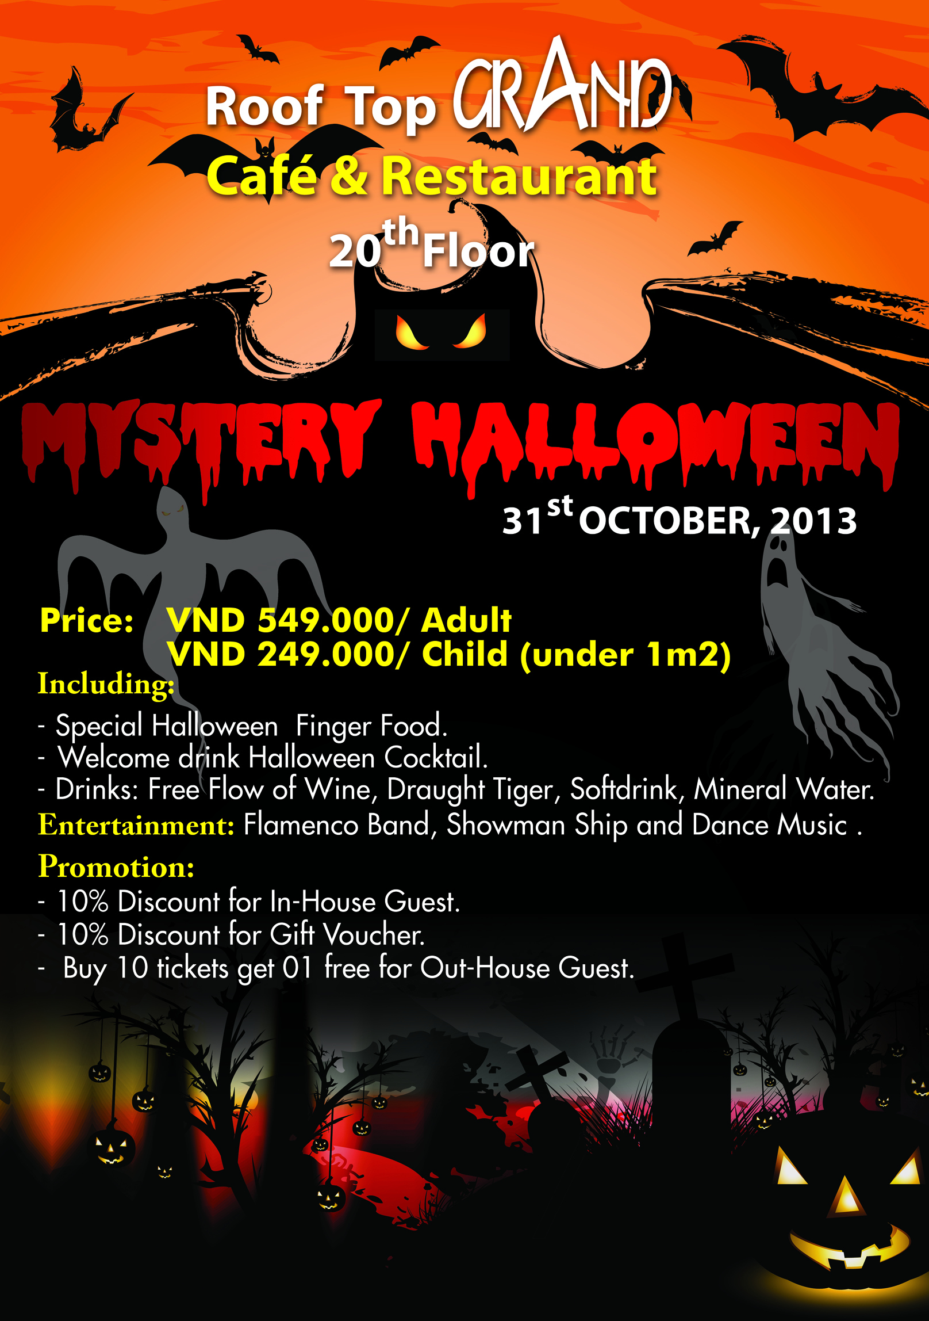

Ngày: 31 tháng 10, 2013.

Địa điểm: Tầng 20, nhà hàng Grand Café.

Thời gian: 6 giờ đến 10 giờ tối.

Giá vé: 549.000 VNĐ/người lớn.

249.000 VNĐ/trẻ em dưới 1m2.

Bao gồm:

Các món ăn và Cocktail đặc biệt Halloween

Đồ uống khác: Rượu, bia Tiger, nước giải khát và nước khoáng.

Nhạc: Flamenco, Dance.

Khuyến mãi:

Giảm giá 10% cho khách hàng là nhân viên nội bộ.

Giảm giá 10% cho khách hàng có Voucher.

Mua 10 vé tặng 1 vé.

Dịch vụ kèm theo:

Tổ chức hội nghị, cưới hỏi, sinh nhật.

Đặt phòng gồm nhiều loại phòng với tiêu chuẩn quốc tế.

Câu lạc bộ đêm.

Chăm sóc Spa, hồ bơi, thẩm mỹ viện, Massage, thể hình...

Tour Desk: Khuyến mãi 20% cho mùa giáng sinh tới.